Приложение № 1 к постановлению

главного управления архитектуры и

градостроительства Рязанской области

от 17 октября 2022 г. № 580-п

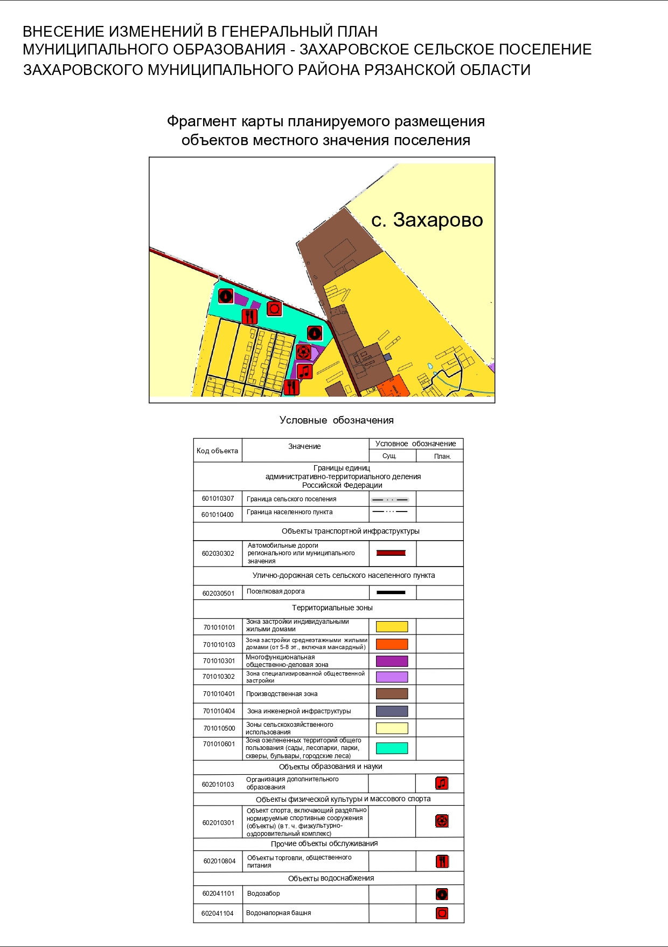

2

